**Configuration d'une zone secondaire**

Ce laboratoire doit être fait individuellement sur le SERVEUR2 et le SERVEUR1

**Objectif**

* Création et gestion d'une zone principale sur le serveur virtuel SERVEUR2
* Création et gestion d'une zone secondaire sur le serveur virtuel SERVEUR1

**Étape 1 - Création d’une zone principale et directe sur le SERVEUR2**

Dans la console "Gestionnaire DNS", créer une nouvelle zone ayant les caractéristiques suivantes:

* Type de zone = **Zone principale**
* Nom de la zone = **principale.local**
* Créer un nouveau fichier nommé = **principale.local.dns**
* Ne pas autoriser les mises à jour dynamiques

**Ajout d’enregistrements de type "A"**

Dans la zone **principale.local** créer les enregistrements de type "A" suivants:

* NOM = SERVEUR2

Adresse IP = 192.168.1.20

* NOM = SERVEUR1

Adresse IP = 192.168.1.10

* NOM = www

Adresse IP = 192.168.1.250

Vérifier la présence des enregistrements suivants:

* 1 enregistrement "Source de nom (SOA)"
* 1 enregistrement "Serveur de noms (NS)
* 3 enregistrements de type "A"

Tester la configuration du serveur DNS avec la commande NSLOOKUP

**nslookup.exe SERVEUR2.Principale.local**

**nslookup.exe SERVEUR1.Principale.local**

**nslookup.exe www.Principale.local**

**note: Si les adresses IP résolues sont erronées, apporter les corrections nécessaires.**

Dans les propriétés de la zone **principale.local**, dans l’onglet "**Serveurs de noms**"

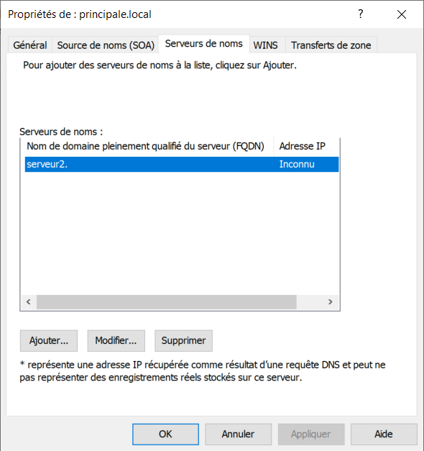

Cliquer sur le bouton "**Modifier…**"

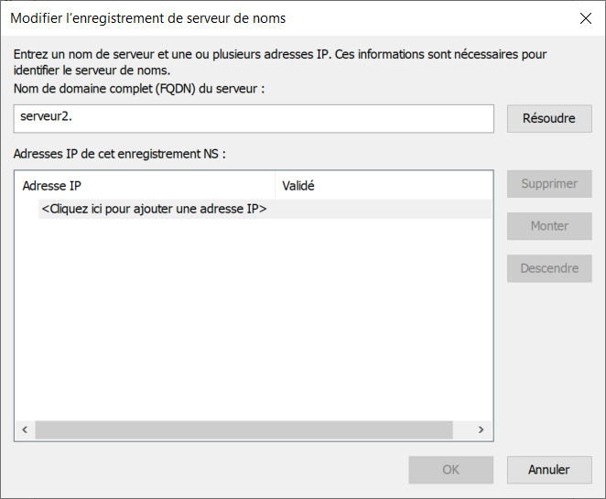

Modifier le nom "**SERVEUR2.**"par son nom pleinement qualifié et cliquer sur le bouton "**Résoudre**"

**note: le nom pleinement qualifié se termine par un POINT**

Le nom pleinement qualifié est **serveur2.principale.local.**

**note: le nom pleinement qualifié se termine par un POINT**

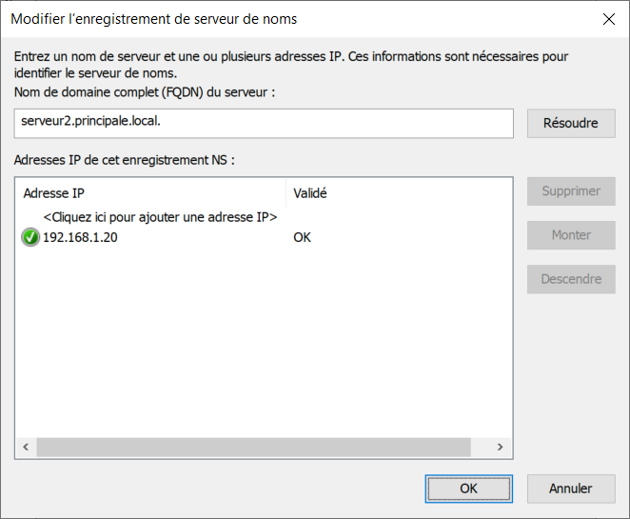

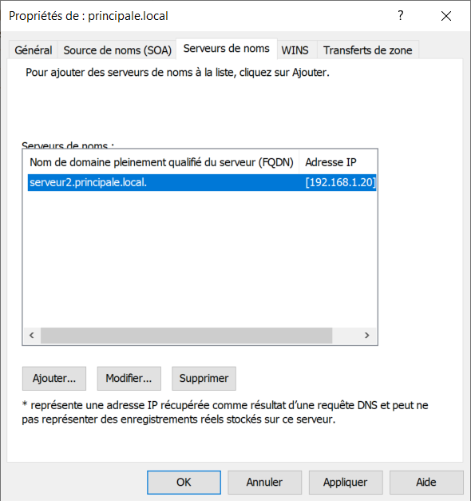

Cliquer sur le bouton "**Ajouter…**"

Il reste à ajouter un nouveau serveur de noms qui sera une référence au SERVEUR1.

Le nom pleinement qualifié est **serveur1.principale.local.**

**note: le nom pleinement qualifié se termine par un POINT**

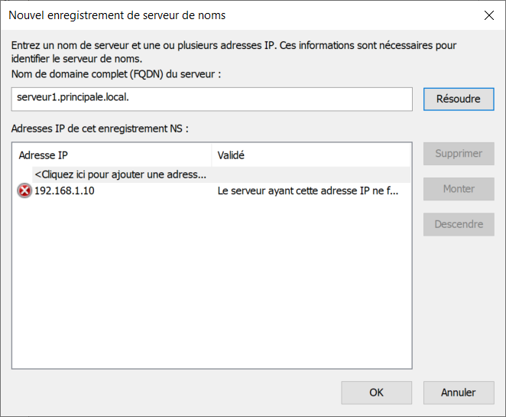

Cliquer sur le bouton "**Résoudre**"

**La résolution va afficher un X parce que le serveur réel ne fait pas autorité pour cette zone.**

**note: pour l'instant c'est normal**

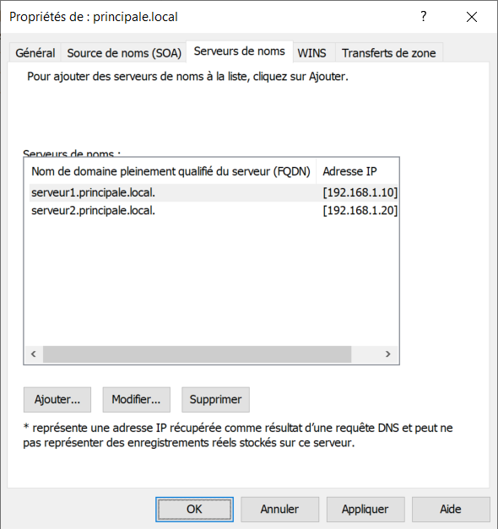

Dans l’onglet "**Transferts de zone**", vérifier que les autorisations sont "**Uniquement vers les serveurs listés dans l’onglet Serveurs de noms**".

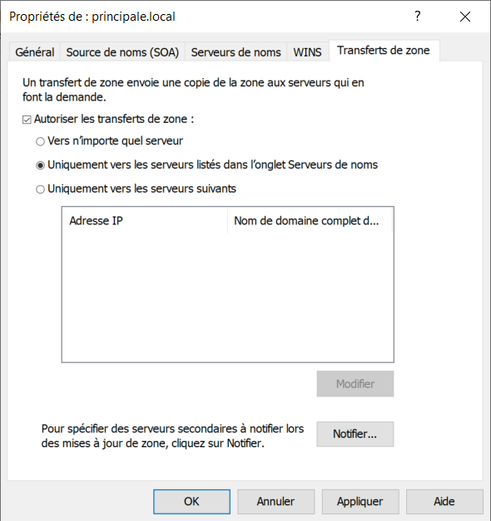

Cliquer sur le bouton "**OK**"

La zone **principale.local** a deux serveurs de noms et chaque serveur de noms utilise un nom pleinement qualifié.

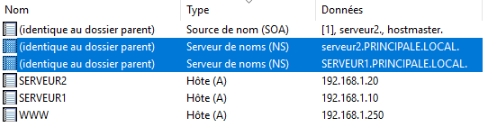

**Étape 2 - Création d’une zone secondaire et directe sur le SERVEUR1**

Dans la console "Gestionnaire DNS", créer une nouvelle zone ayant les caractéristiques suivantes:

* Type de zone = **Zone secondaire**
* **Zone de recherche directe**
* Nom de la zone = **principale.local**

**note: le nom de la zone secondaire doit être identique à celui de la zone principale du SERVEUR2**

* Serveurs DNS maîtres

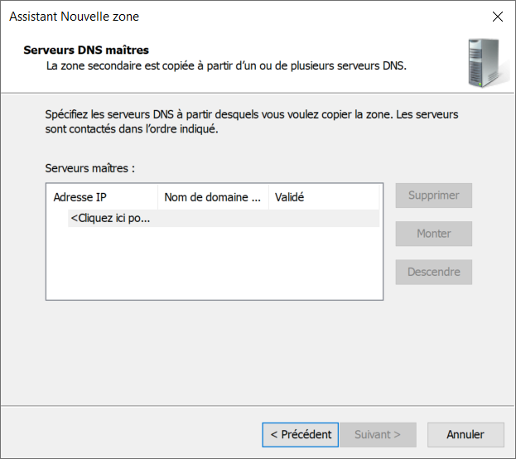

L’adresse IP du serveur DNS maître donc l'adresse IP du SERVEUR2

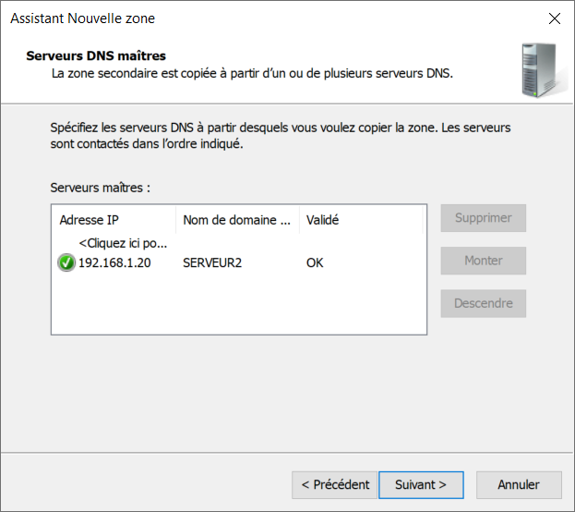

La zone **principale.local** qui est sur le SERVEUR1 est une copie de la zone **principale.local** qui est sur le SERVEUR2 parce que c'est une zone secondaire.

**Dans une zone secondaire le contenu n'est pas modifiable.**

**La zone secondaire est une copie exacte de la zone principale.**

**En cas de panne du serveur principal, les serveurs de zone secondaire peuvent continuer à répondre aux requêtes DNS pour la zone.**

**Étape 3 - Vérification finale de la configuration du DNS sur le SERVEUR2**

Dans les propriétés de la zone **principale.local**, dans l’onglet "**Serveurs de noms**"

Sélectionner le nom de domaine pleinement qualifié (FQDN) correspondant au SERVEUR1.

En utilisant le bouton "**Modifier...**" vérifier que le nom de domaine pleinement qualifié (FQDN) correspondant à **serveur1.principale.local.** est maintenant résolu.

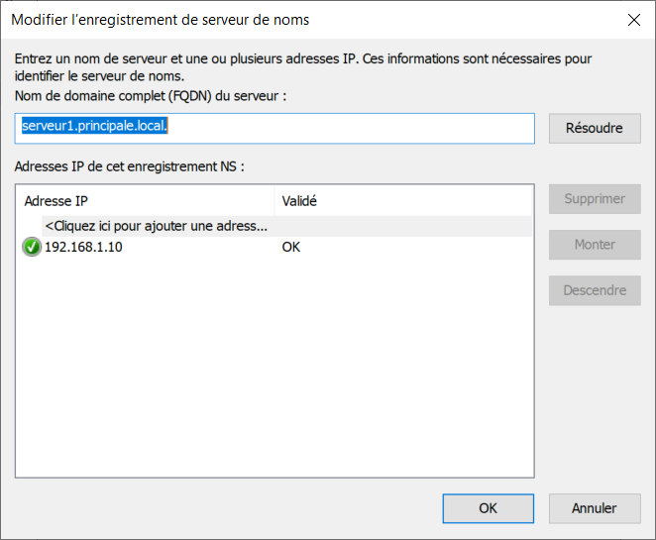

**Le X est finalement remplacé par un crochet.**

**Étape 4 - Tester la zone secondaire qui est sur le SERVEUR1**

Si la zone secondaire qui est sur le SERVEUR1 est configurée correctement alors les commandes nslookup suivantes vont fonctionner:

**nslookup.exe SERVEUR2.Principale.local**

**nslookup.exe SERVEUR1.Principale.local**

**nslookup.exe www.Principale.local**